Добавление точечного комментария
Комментарии данного типа отображаются во всех рабочих окнах в виде точечных условных знаков, привязанных к соответствующим точкам вставки.
Для того чтобы добавить точечный комментарий:
- Воспользуйтесь элементом меню Задачи-Комментарии-Добавить-Точечный комментарий;
- При помощи левой кнопки мыши укажите точку вставки в соответствующем окне программы;
- В открывшемся окне Комментарии введите соответствующий текст и нажмите Сохранить.
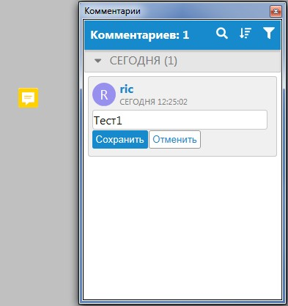
В результате созданный комментарий отобразится в списке окна Комментарии, а также в указанной области рабочего окна:
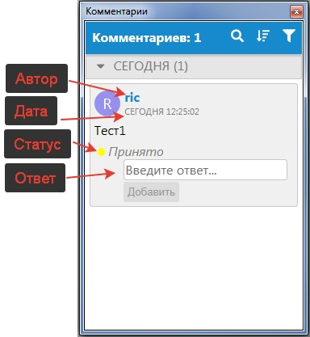
Комментарий содержит ряд свойств, отображаемых в виде дополнительной информации:
Автор – имя учетной записи пользователя, который оставил комментарий;
Дата – дата и время создания комментария;
Примечание: Если работа над проектом ведется из разных регионов с разными часовыми поясами, то программа будет показывать время добавления комментария, пересчитанное на местное время.
Ответы – дополнительные комментарии, добавленные к основному. Чтобы добавить ответ к комментарию, выделите соответствующий комментарий в рабочем окне программы либо в списке Комментариев, далее введите дополнительный комментарий в пустую строку и нажмите Добавить;
Статус – устанавливаемое пользователем состояние комментария. Назначение статуса описано далее, в разделе Редактирование комментариев.
Примечание:
- Добавленные комментарии в любой момент можно скрыть при помощи элемента меню Задачи-Комментарии-Показать/скрыть.
- Точечный комментарий, как и Область комментария, добавляется непосредственно к активной модели проекта, поэтому при смене активной модели он погаснет в рабочем окне программы, но будет по-прежнему отображаться в общем списке окна Комментарии.
Следующий раздел: Добавление области комментария

